Presseinformation

Schiffsmotoren mit RINA-Abnahme

Menzel Elektromotoren hat für einen italienischen Schiffbauer zwei Elektromotoren für Marineanwendungen gefertigt und durch die RINA-Abnahme gebracht. Die Käfigläufermotoren werden die Bugstrahlruder auf einem neuen Hochseeschiff der Küstenwache und einem Versorger der Mineralölindustrie antreiben. Menzels modularer Ansatz erlaubt eine flexible anwendungsspezifische Konstruktion und Ausstattung. Der Motor für das neue Schiff wurde in Kühlart IC 81W gefertigt, mit einem seewasserfesten Luft-Wasser-Wärmetauscher, der mit Meerwasser bis 32 °C versorgt werden kann. Der zweite Motor ersetzt einen Bestandsmotor und wurde passend zum vorhandenen Platz in Kühlart IC 71W ausgeführt. Hier ermöglicht die Wassermantelkühlung eine kompaktere, leichtere und leisere Ausführung des gesamten Antriebssystems. Die beiden Vertikalmotoren mit Baugröße 450 bzw. 500 liefern bei 690 V Nennspannung Ausgangsleistungen von 850 kW bzw. 1000 kW. Die Anwendungen werden über Frequenzumrichter geregelt. Die Schiffsmotoren bieten Schutzart IP55. Für maritime und petrochemische Anwendungen fertigt Menzel zudem auch Motoren mit höheren IP-Schutzarten. Der deutsche Mittelständler versorgt Schiffsausrüster und die Offshore-Industrie mit größeren Elektromotoren (etwa ab 500 kW) für Strahlruder, Pumpen, Lüfter sowie mit Sondermotoren und explosionsgeschützten Ausführungen nach aktuellen Standards und Energieeffizienzklassifizierungen.
Mehr über Käfigläufermotoren mit Nieder-, Mittel- oder Hochspannung: https://www.menzel-motors.com/de/kaefiglaeufer/

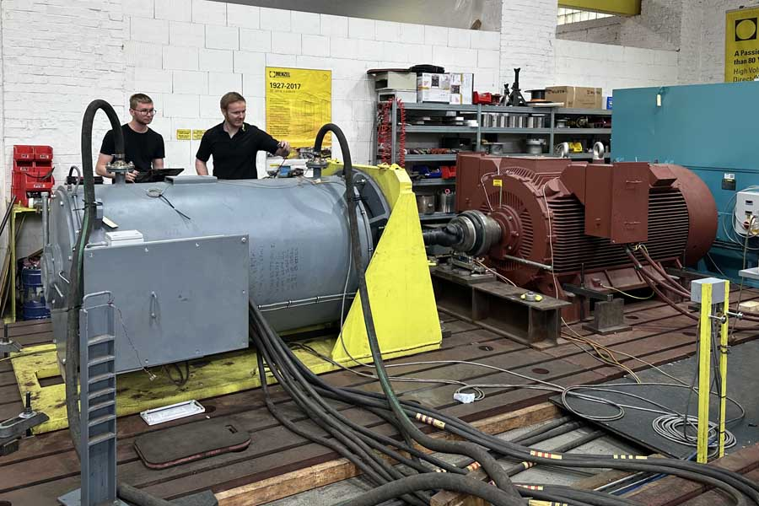
Bild: Menzel hat die Schiffsmotoren im eigenen Prüffeld gründlich getestet (hier: Käfigläufermotor mit Wassermantelkühlung)

Bilder: | ship_motor_rina_ic_71w | Zeichen: | 1419
Dateiname: | 202407008_pm_schiffsmotoren_rina_de | Datum: | 03.07.2024
Über Menzel Elektromotoren
Die Menzel Elektromotoren GmbH mit Hauptsitz in Hennigsdorf bei Berlin produziert und vertreibt seit 1927 Elektromaschinen. Der Mittelständler ist auf die Lieferung größerer Elektromotoren inklusive Sonderausführungen innerhalb kürzester Zeit spezialisiert – das Produktspektrum enthält Hoch- und Niederspannungsmotoren, Gleichstrommotoren, Transformatoren sowie Frequenzumrichter. Menzel fertigt Motoren im Leistungsbereich bis über 25 MW und passt lagervorrätige Motoren kurzfristig anwendungsspezifisch an. Um kurze Lieferzeiten zu gewährleisten, unterhält das Familienunternehmen ein großes Lager mit über 20.000 Motoren bis 15 MW. Zu einer hohen Zuverlässigkeit tragen qualifiziertes Engineering, erfahrene Mitarbeiter und moderne Bearbeitungs- und Prüfeinrichtungen bei. Menzel betreibt Niederlassungen in Großbritannien, Frankreich, Italien, Spanien und Schweden und kooperiert weltweit mit zahlreichen Partnern.
Kontakt:  Menzel Elektromotoren GmbH  Mathis Menzel  Am Alten Walzwerk 2  16761 Hennigsdorf  Tel.: +49 30 349 922-0  E-Mail: info@menzel-motors.com  Internet: www.menzel-motors.com |  | gii die Presse-Agentur GmbH  Christburger Straße 41  10405 Berlin  Tel.: +49 30 538 965-0  E-Mail: info@gii.de  Internet: www.gii.de

